# Лабораторная работы № 7 по курсу дискретного анализа: Динамическое программирование

Выполнил студент группы 08-210 МАИ *Некрасов Константин*

## Условие

У вас есть рюкзак, вместимостью *m*, а также *n* предметов, у каждого из которых есть вес *wi* и стоимость *ci*. Необходимо выбрать такое подмножество *I* из них, чтобы:

$$\sum_{i ∈ I}{w_{i} ≤m,}$$

$$\left(\sum_{i ∈ I}{c_{i}}\right)* \left|I\right|-максимальная из всех возможных,$$

$$\left|I\right|-мощность множества$$

В первой строке заданы $1 ≤n ≤100$ и $1 ≤m ≤5000$. В последующих n строках через пробел заданы параметры предеметов: *wi* и *ci*.

На первой строке необходимо вывести одно число – максимальное значение $\left(\sum_{i ∈ I}{c_{i}}\right)* \left|I\right|$ .

На второй – индексы предметов, входящих в ответ.

## Метод решения

Для каждого предмета, если он включается в рюкзак, его стоимость умножается на количество включений.

Для осуществления динамического программирования используются массивы для хранения максимальной стоимости при использовании первых j предметов и ограничении веса k, а также массивы для хранения индикаторов включения предметов в решение.

## Описание программ

Программа считывает количество предметов n и ограничение веса рюкзака m. Далее вводятся веса w[i] и стоимости c[i] всех предметов.

В начале выполняется базовое динамическое программирование, чтобы определить максимальную стоимость при использовании каждого предмета ровно один раз. Эти данные хранятся в ansPrev и resPrev.

После этого программа переходит к многократному использованию предметов, обновляя массивы ansCur и resCur для каждого числа включений предметов.

## Дневник отладки

Программа прошла все тесты с первого раза.

## Тест производительности

Ось X – количество предметов.

Ось Y – время выполнения в миллисекундах

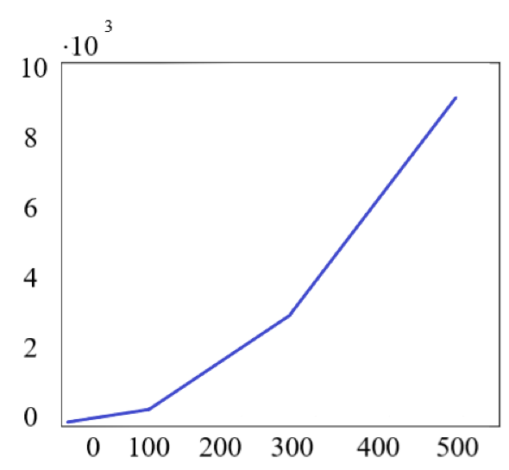

Временная сложность алгоритма – O(n2*m), и тесты её подтвердили.

## Недочёты

В процессе выполнения работы недочёты выявлены не были.

## Выводы

В ходе лабораторной работы я ознакомился с подходом решения алгоритмических задач посредством динамического программирования.